Aufbau einer Tabellenkalkulation
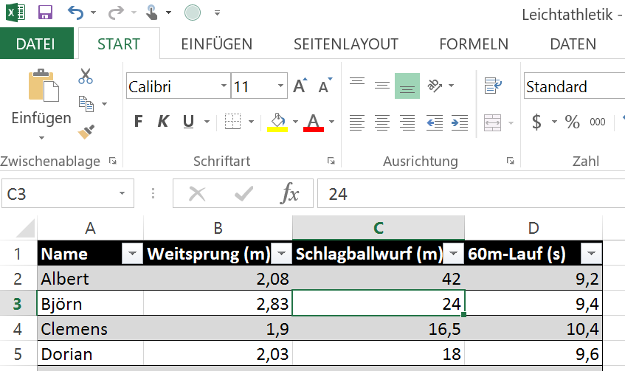
Begriffe:
- Spalte – Zeile – Zelle
- aktive Zelle
- Eingabezeile
- Namenfeld
- Funktionsassistent

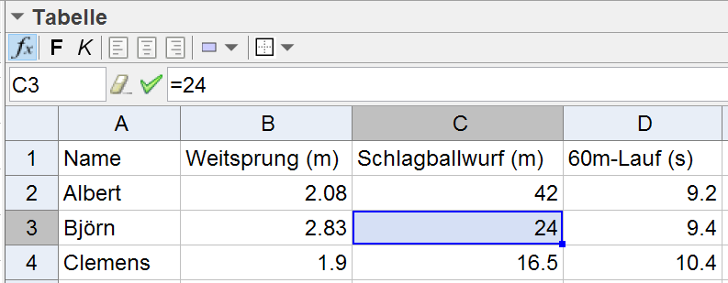

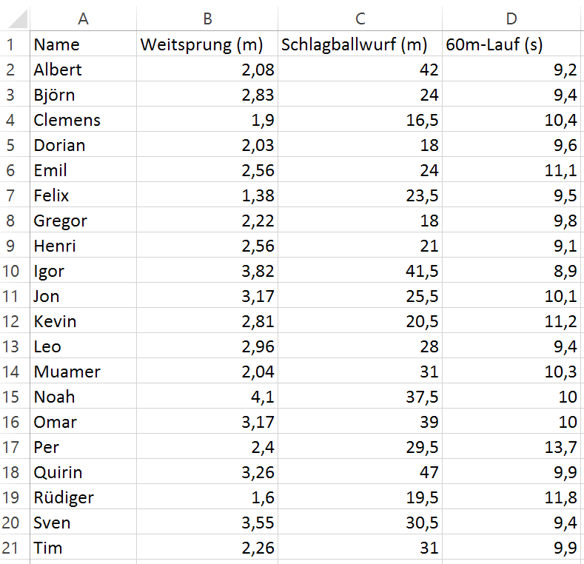
1. Leichtathletik

Fragen zur Tabelle:
Wer hat in welchem Bewerb
mit welcher Weite / welcher
Zeit gewonnen?
Gibt es einen Gesamtsieger?
Was bedeutet der Wert in
der Zelle D9?
Ermittle Kennzahlen und
interpretiere sie:
- Minimum, Maximum
- Median
- Quartile
- Spannweite
- arithmetisches Mittel

Arbeit mit Excel:
- Öffne das File Leichtathletik! (Zugang zum File? Lernplattform?)
- Erkunde die Formatierungsmöglichkeiten der Tabelle (Farben, Spaltenbreite, …)
Verwende den Rückgängig-Befehl!
- Ordne die Werte so, dass man die Rangliste in einem Bewerb erhält! (Bereich erweitern)
- Berechne für alle drei Wettbewerbe das arithmetische Mittel der Zeiten bzw. Weiten!
Verwende einen geeigneten Befehl!
- Erstelle eine grafische Auswertung! Welche Darstellungen sind geeignet, welche nicht?

Arbeit mit GeoGebra:
- Übertrage die Daten aus Excel in GeoGebra! (Was passiert mit dem Komma?)
- Ermittle die Kennzahlen für einen der drei Bewerbe (Analyse einer Variablen) und interpretiere die ausgegebenen Werte!
- Erkunde die Möglichkeiten grafischer Darstellungen!
Interpretiere Histogramm, Stängel-Blatt-Diagramm und Boxplot!
- Stelle den Zusammenhang von zwei Variablen in einer Punktwolke dar!

2. Schularbeitsstatistik
8 Sehr gut / 3 Gut / 6 Befriedigend / 5 Genügend / 3 Nicht genügend
- Stelle die Daten in einer beschrifteten Excel-Tabelle dar!
- Berechne den Notendurchschnitt!
Die Rechnung soll auch dann funktionieren, wenn man die Zahlen in der Tabelle ändert.
- Erstelle ein beschriftetes Kreisdiagramm!
- Speichere ab / drucke aus!

3. Wertetabellen
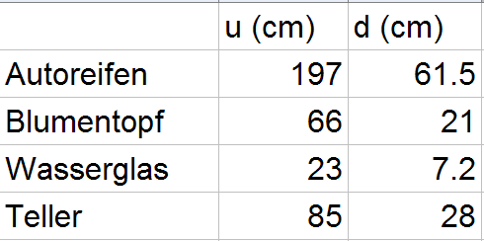
a. lineare Funktionen
f(x) = 2 + 0,5 x
Variante f(x) = k ⋅ x + d Schrittweite p
b. Freihandfunktion
c. Durchmesser – Umfang
Miss Durchmesser und Umfang von kreisförmigen Gegenständen.
Trag die Werte in eine Tabelle ein und erforsche den Zusammenhang!

4. Lineares Wachstum - Trendgerade
In der nachstehenden Tabelle sind die gemessenen Höhen einer Hopfenpflanze ab Anfang April (t = 0) zusammengefasst.
Zeit (in Wochen) | 0 | 2 | 4 | 6 | 8 | 10 | 12
Höhe (in cm) | 0,6 | 1,2 | 2,3 | 4,2 | 5,9 | 7,0 | 7,6
Ermittle eine lineare Ausgleichsfunktion!
Welche Höhe ist bei fortgesetztem Wachstum bei t = 15 zu erwarten?

5. Preistabelle (direktes Verhältnis)
Trauben sind derzeit sehr teuer, da sie von weit her eingeflogen werden (z.B. aus Indien).
Ein Kilogramm Trauben kostet 5,20 €.
a. Ergänze die Tabelle!
Menge (kg) | 0 | 0,1 | 0,2 | 0,5 | 1 | 1,3 | 2 | 3,7
Preis (€)
b. Stelle die Werte aus der Tabelle grafisch dar! (händisch / mit einer Tabellenkalkulation)
Vergiss nicht, die Achsen zu beschriften! (weitere Formatierungen?)
c. Begründe, ob ein direktes Verhältnis vorliegt oder nicht!
Beschreibe die Lage der Punkte in der Grafik!
d. Gib eine Formel für den Preis von x Kilogramm an! Preis(x) =
Stelle den zugehörigen Graphen in der Tabellenkalkulation dar!
e. Ändere dein Arbeitsblatt in der folgenden Weise ab:
- Schrittweite für die Mengen: 0,1 kg
- Eingabefeld für den Kilopreis (eine Änderung soll in der ganzen Tabelle übernommen werden)

6. Sparen (und Kredite)
Für eine langjährige Einlage auf den Krokodilinseln bietet eine Bank einen effektiven Jahreszinssatz von 1,2 % an.
a. Es werden 5000 € angelegt. Stelle die Kapitalentwicklung in einer zweispaltigen Tabelle dar! (Verwende eine Rekursion!)
Wie lange dauert es, bis das Kapital auf 6000 € angewachsen ist?
b. Am Beginn jedes Jahres werden 500 € eingezahlt.
Stelle die Kapitalentwicklung für 20 Jahre in einer Tabelle dar! (Setze K₀ = 0)
Stelle die Kapitalentwicklung auch grafisch dar!
Begründe, ob das Kapital linear wächst!

7. Zeit – Weg – Funktionen
Beim folgenden Beispiel wird davon ausgegangen, dass zwei Radfahrer mit konstanter Geschwindigkeit auf einer Strecke ohne Hindernisse fahren.
Die Geschwindigkeit von Fahrer A beträgt 4 m pro Sekunde.
Fahrer B erhält 50 m Vorsprung.
Ergänze die Tabelle! Stelle die Fahrten grafisch dar!
Fahrzeit (s) | 0 | 1 | 2 | 3 | 4 | 5 | 6 | 7
Fahrer A | 0
Fahrer B | 50 |  |  |  |  | 67

8. Intervallschachtelung (Wurzeln)
Erstelle eine Tabelle für Zahl und Quadrat der Zahl! Lies ab, in welchem Bereich $\sqrt{50}$liegt!
Verfeinere den Bereich!
Verfahren von Heron?
PREISTABELLE
Erstelle die abgebildete Tabelle mit deinem Namen und drucke sie aus!
- Die Werte in der Spalte mit den Mengen werden hinunterkopiert.
- Die zugehörigen Preise werden berechnet und ebenfalls hinunterkopiert.
- Bei Eingabe eines neuen Einzelpreises soll sich die Tabelle ändern.
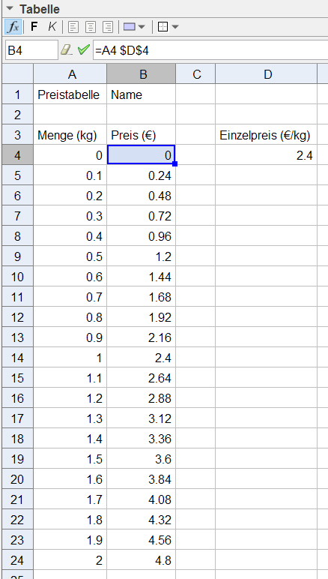

Betrachte die Formel in Zelle B4: =A4*$D$4
Die Formel sieht man in der Eingabezeile oder beim Anklicken der Zelle.
relativer Zellbezug: Wird die Spalte kopiert, so ändert sich der Zellbezug. (hier: A4)
absoluter Zellbezug: Wird die Spalte kopiert, bleibt der Zellbezug gleich. (hier: $D$4)

Erweiterung:
Stelle die Daten auch grafisch dar!
Erstelle die Tabelle auch mit Excel und stelle auch dort die Daten grafisch dar!

